2016年普通高等学校招生全国统一考试
地理
注意事项
1.本试卷分第 卷（选择题）和第 卷（非选择题）两部分。答题前，考生务必将自己的姓名、准考证号填写在答题卡上gaosan.com。
2.回答第 卷时，选出每小题答案后，用铅笔把答题卡上对应题目的答案标号涂黑。如需改动，用橡皮擦干净后，再选途其他答案标号，写在本试卷上无效。
3.回答第 卷时，将答案写在答题卡上，写在本试卷上无效。
4.考试结束后，将本试卷和答题卡一并交回。
第I卷
本卷共20小题，每小题3分。在每小题给出的四个选项汇总，只有一项是符合题目要求的。
非洲的马达加斯加（约12°S~26°S）于1991年开设免税工业区，吸引国际投资，产业以纺织、普通服装制造为主。1997年，我国某羊绒企业在该免税工业区投资办厂，生产羊绒衫等纺织品，产品直接面向欧美市场。当时欧美对进口我国的羊绒衫等纺织产品设置配额，而对产自非洲的同类产品没有此限制。据此完成1~3题。
1.除政策优惠外，马达加斯加吸引国际纺织、服装类企业来投资办厂的主导因素是
A.交通 B.劳动力 C.资源 D.技术
2.导致马达加斯加对羊绒衫几乎没有市场需求的主要因素是
A.居民收入 B.文化传统 C.国家政策 D.气候
3.当时，我国该羊绒企业在马达加斯加兴办工厂，主要目的是
A.增加产品销量 B.接近消费市场
C.提高设计水平 D.增加当地就业
图1所示区域中，秋明、汉特-曼西斯特等城市的蔬菜供应主要依靠进口，波动较大。2014年起，这些城市以及周边地区采用荷兰等国的技术，修建了大型温室蔬菜培植基地。生产的蔬菜可满足当地约20%的需求。据此完成4~6题。

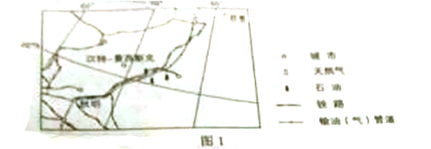
4.该地区蔬菜种植的限制性自然因素是
A.热量 B. 水分 C.光照 D.土壤
5.该地区利用温室种植蔬菜的优势条件是
A.劳动力成本低 B.生产技术先进
C.种植历史悠久 D.能源供应充足
6.该地区扶持温室蔬菜排至基地建设的直接目的是
A.减少蔬菜对外依赖 B.增加农业经济收入
C.改善当地种植结构 D.提高土地利用率

某中德合资大型汽车企业总部设在吉林省长春市，从1991年成立至今，已经成长春、成都、佛山、青岛等生产基地。长春基地原来生产高中低档各种车型，现主要保留高档车型的生产，中低档车型的生产大部分转移到其他基地，据此完成7—9题。
7.长春基地高档车型的合理市场定位是
A.吉林省市场 B.东北市场
C.全国市场 D.欧洲市场
8.与保留生产中低档车型相比，长春基地保留生产高档车型可以
A.减少运输成本 B.降低生产成本
C.获取更多利润 D.扩大市场占有率
9.该汽车企业在成都等地建生产基地的主要目的是
A.利用当地的廉价劳动力 B.抢占当地的消费市场
C.利用当地的交通优势 D.借助当地的科技优势

职位平衡是指城市在规模合理的范围内所提供的就业岗位数量与该范围内居民中的就业人口数量大致相等，且大部分有工作的居民可以就近工作。通常用职住比来评价一个地区的职住平衡状况，计算公式为：职住比=就业岗位数量/居民中的就业人口数量。图2是2015年北京环线之间职住比分布图，据此完成10—12题gaosan.com。
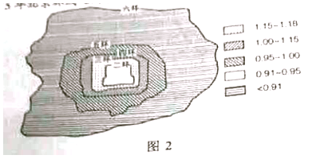
10.相比较而言，北京职住最为平衡的区域在
A.二环与三环之间 B.三环与四环之间
C.四环与五环之间 D.五环与六环之间
11.20世纪80年代以来，北京环线间职住比差异逐渐加大，导致就业人群的
A.平均居住成本上升 B.平均出勤距离增加
C.平均经济收入增加 D.平均通信费用增加
12.针对环线间职住比差异加大带来的问题，北京宜采取的应对措施是
①大力发展快速交通 ②郊区兴建大型住宅区
③部分产业迁至郊区 ④ 提高郊区产业集聚度
A.①③ B.②③C.①④ D.②④
福建海坛岛面积276.61平方千米，人口约35万人，地势低平，是大陆距离宝岛台湾最近的地方。当地盛传“光长石头不长草，风沙满地跑，房子像碉堡”的民谣。据此完成13—15题。
13.该民谣反映了当地气候的突出特点是
A.降水多 B.风力大
C.日照强 D.气温高
14.依据当地自然环境特征，推测海坛岛传统民居的特点是
A.高大、屋顶尖、窗大B.低矮、屋顶缓、窗大
C.高大、屋顶尖、窗小D.低矮、屋顶缓、窗小
15.当地居民主要从事
A.渔业 B.林业
C.种植业 D.牧业

图3示意以固定沙丘某年5—9月土壤水分含量（%）随深度的变化。该沙丘位于毛乌素沙漠的南缘，无人为扰动，多年保持稳定。据此完成16—18题。
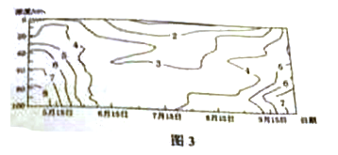

16.该固定沙丘
①浅层土壤含水量低 ②深层土壤含水量低
③6~8月土壤含水量低 ④6~8月土壤含水量高
A.①④ B.②③ C.①③ D.②④
17.6—8月，该固定沙丘土壤含水量明显不同于其他月份的原因是
①风速较大 ②蒸腾量较大
③气温较高 ④降水较少
A.①② B.②③ C.③④ D.①④
18.为维护生态安全，毛乌素沙漠的南缘适合
A.植树 B.种草 C.栽灌木 D.自然演化
地表或接近地表的岩石，在温度变化等的作用下，在原地发生机械破碎而不改变岩石化学成分的作用叫物理风化作用。通常情况下，气温日较差大的地区，物理风化作用强烈。据此完成19~20题。
19.如果不考虑其他因素，在北半球中、高纬度地区物理风化作用最强的坡向是
A.东北坡 B.西北坡
C.东南坡 D.西南坡
20.地球表面物理风化作用最弱的自然带是
A.温带荒漠带 B.温带草原带
C.热带雨林带 D.亚寒带针叶林带

第Ⅱ卷
本卷包括必考题和选考题两部分，第21—22题为必考题，每个试题考生都必须作答。第23—25题为选考题，考生根据要求作答。
21.阅读图文材料，完成下列要求。（20分）
改革开放后，由于外来人口大量涌入，北京、上海、广州3个城市的人口规模持续快速增大。图4是2010年3个城市外来人口分省统计情况。
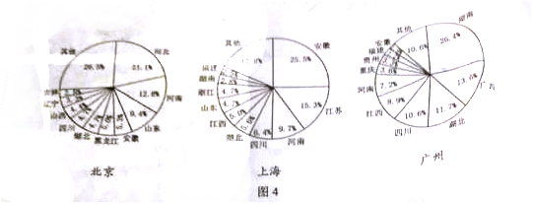
（1）归纳北京、上海、广州3个城市外来人口来源的共性特点。（6分）
（2）分析河南、四川、湖北3省在北京、上海、广州外来人口中均占较大比例的原因。（8分）
（3）诸如北京、上海、广州这样的超大城市是否应限制外来人口？请表明你的态度，并说明理由。（6分）
22.阅读图文材料，完成下列要求。（10分）
华北地区传统民居大多坐北朝南，房前多植落叶阔叶树，而不植四季常绿的松柏等针叶树（如图5所示）。
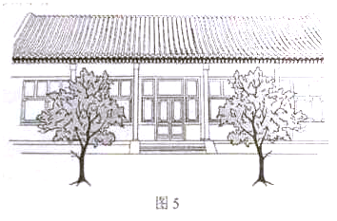

解释华北地区传统民居的房前多植落叶阔叶树，而不植松柏的地理原因。

请考生从第23—25题中任选一题作答，如果多做，则按所做的第一题计分。
23.【选修3：旅游地理】阅读图文材料，完成下列要求。（10分）
乌斯怀亚是世界上距离南极洲最近的港口城市，人口规模小。市内店铺多为饭店，餐馆和酒吧，旅店规模不大，收费较高。图6示意乌斯怀亚的位置。
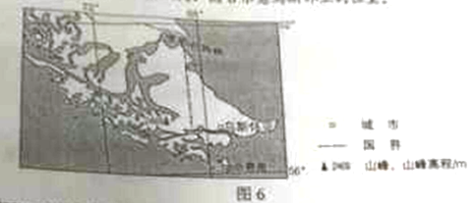
分析乌斯怀亚旅店规模不大，收费较高的原因。
24【选修5：自然灾害与防治】阅读图文材料，完成下列要求。（10分）
雪崩是积雪在陡峭山体发生的一种瞬间崩落现象，运动速度快，冲击力大。火山喷发、地震等可诱发雪崩。1970年5月31日，甲市（位置见图7gaosan.com）发生里氏7.6级地震，距该市130千米左右的山峰发生大规模雪崩。雪崩导致乙市在几分钟内全城被毁，两万多居民死亡。
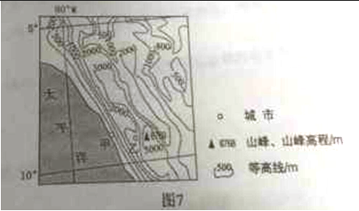
分析此次雪崩形成及乙市受灾严重的原因。
25.【选修6：环境保护】阅读材料，完成下列要求。（10分）
冬虫夏草主要生长在青藏高原海拔3000米以上的地区，其采挖时正是万物复苏的季节。每年采挖过程中大量草地被践踏和碾压，采挖结束后到处都是裸露的松散泥土和土坑。
简述大规模采挖冬虫夏草对当地生态环境的影响。

参考答案
评分说明：
非选择题部分，若考生答案与本答案不完全相同，但言之有理，可酌情给分，但不得超过该题所分配的分数。

第1卷
1.B 2.D 3.A 4.A 5.D
6.A 7.C 8.C 9.B 10.C
11.B 12.A 13.B 14.D 15.A
16.C 17.B 18.D 19.D 20.C
第2卷
21.（20分）
（1）（地理位置）临近省份；人口大省（河南、四川、湖北等）；中东部省份比例高。（6分）
（2）3省与3个城市的距离差别不大；（2分）3省兼具南北文化属性，适应性强；（3分）皆为人口大省，剩余劳动力多。（3分）
（3）应该限制：外来人口增加了城市负担（基础设施、社会服务设施、就业等）；（3分）加重了大城市病（住房紧张、交通拥挤、环境污染等）。（3分）
不该限制：外来人口（生产者与消费者的角色）促进了城市经济发展；（3分）促进了不同地域和城乡间的文化交流。（3分）
（所需理由需支持所持态度，否则不得分。其他合理答案酌情评分，本小题满分不超过6分。）
22.（10分）
华北地区夏季炎热，与松柏（常绿针叶树）相比，落叶阔叶树夏季冠广叶密，遮阴取凉效果更好。（5分）冬季寒冷，太阳高度较低，落叶阔叶树落叶后，可让阳光充分射入室内，提高室内温度（松柏等常绿针叶树会遮挡阳光）。（5分）
23.（10分）
距南极近，旅游资源特殊，地理位置偏僻，交通可达性较差，用时长，旅费高，目标客源有限；（5分）当地生产、生活成本高；（2分）冬季寒冷漫长，一年中适宜旅游的时间短，旅店投资回报慢。（3分）
24.（10分）
附近山地海拔高，终年积雪；（3分gaosan.com）地震破坏积雪稳定性，诱发雪崩；（2分）山体坡度大，雪崩速度快，冲击力大，破坏性强；（3分）乙市位于雪崩路径上，雪崩突发，到达时间短，人员来不及逃生。（2分）
25.（10分）
（生态环境脆弱，破坏易，恢复难。）植被破坏；草场退化；生物多样性减少；土层结构破坏；水土流失加剧；水分涵养能力下降；水旱灾害发生频率增加；鼠害等生物灾害易发。
（答出其中1项可得2分。其他合理答案可酌情评分，但本题总分不得超过10分）

